SafeLOGIC-X – virtuální bezpečnostní systém od B&R
Škálovatelné integrované bezpečnostní funkce pro aplikace malého rozsahu
Systém SafeLOGIC-X od společnosti B&R umožňuje využít všech předností integrované funkční bezpečnosti i v oblasti menších automatizačních úloh, u nichž je kladen důraz na co nejmenší náklady. Toto řešení pokrývá svými funkcemi vše potřebné – od funkčně bezpečných I/O přes bezpečné pohony, integrovanou diagnostiku a bezpečnou integraci linek až po bezpečné varianty strojů.
Neomezená škálovatelnost zaručuje kontinuitu bezpečnostního systému
Systém SafeLOGIC-X se programuje ve vývojovém prostředí Automation Studio při použití editoru SafeDESIGNER, stejně jako hardwarový systém SafeLOGIC. Což znamená, že překročí-li požadavky na bezpečnost kladené strojem či strojním zařízením možnosti virtuálního systému SafeLOGIC-X, lze vše snadno převést na hardwarovou bezpečnostní řídicí jednotku SafeLOGIC. Bezpečnostní úlohy jsou škálovatelné a lze je konfigurovat s ohledem na požadavky kladené strojem či zařízením libovolné velikosti. Při přidání bezpečnostních modulů I/O do bezpečnostní řídicí jednotky SafeLOGIC lze jednoduše znovu použít stávající programový kód, a to bez jediné jeho změny. Při přechodu na hardwarovou bezpečnostní řídicí jednotku rovněž není nutná nová certifikace, což je další přednost šetřící čas i peníze.
Nabízená neomezená škálovatelnost zajišťuje především kontinuitu bezpečnostního systému v čase a současně také jednotný přístup k jeho projektování a diagnostice – což jsou rozhodující faktory při zvyšování dostupnosti strojů a zařízení.
Bezpečnostní funkce distribuované ve stávajících komponentách
SafeLOGIC-X je výhradně softwarový produkt. Jako takový tudíž nevyžaduje instalaci žádného zvláštního hardwaru s funkcí bezpečnostní řídicí jednotky. Vzhledem k tomu, že bezpečnostní funkce jsou distribuovány ve stávajících komponentách v řídicí síti, bezpečnostní úloha jako taková běží v bezpečnostním vstupním modulu. Veškerá správa parametrů a konfigurace se provádí ve standardní řídicí jednotce. Funkci bezpečného uživatelského rozhraní lze ovládat i prostřednictvím zobrazovacího zařízení. A co je na systému SafeLOGIC-X nejlepší? Že je použitelný na všech přístrojích typu Automation PC, Panel PC a Power Panel i na modulárních řídicích systémech značky B&R.
Distribuce a sledování dat protokolem openSAFETY
Strukturu realizovanou v systému SafeLOGIC-X je možné vytvořit s použitím komunikačního protokolu openSAFETY. Tento bezpečnostní protokol poskytuje komunikační služby odpovídající požadavkům bezpečnostní úrovně SIL 3 a zajišťuje spolehlivou distribuci a sledování hodnot parametrů a konfiguračních údajů v celé řídicí síti.

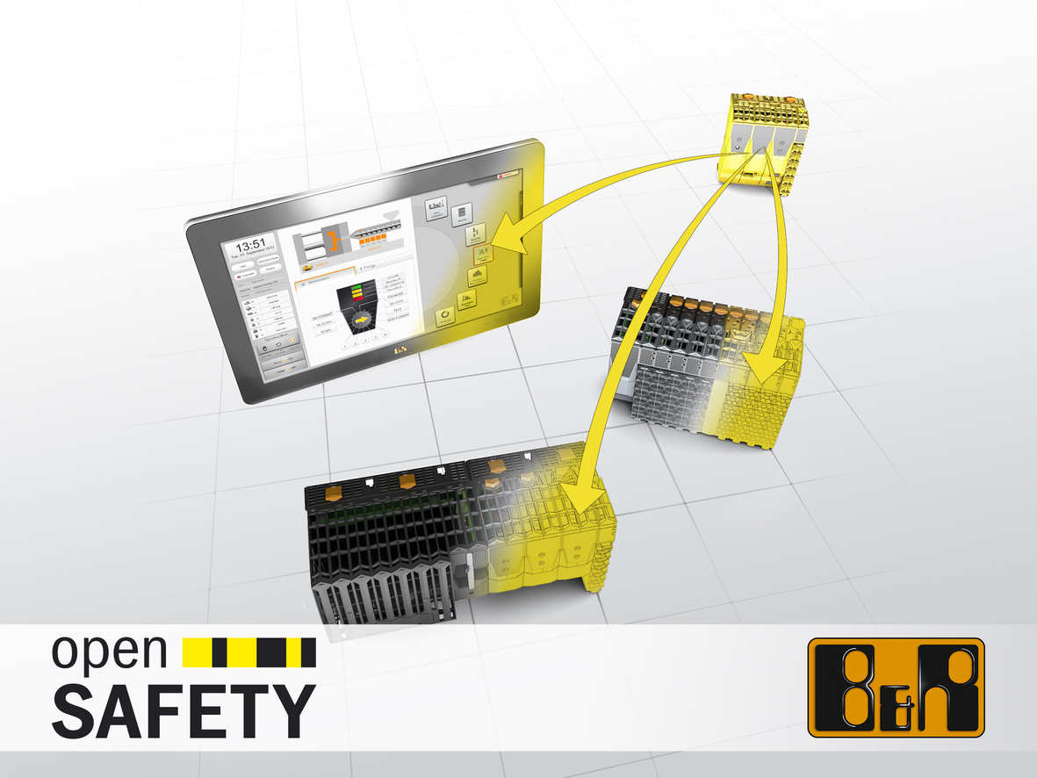
SafeLOGIC-X od společnosti B&R distribuuje bezpečnostní funkce do již existujících hardwarových komponent v síti a odstraňuje tím potřebu zvláštní bezpečnostní řídicí jednotky.

O společnosti B&R
Společnost B&R, jako jedna z divizí skupiny ABB, je celosvětovým lídrem v oblasti průmyslové automatizace se sídlem v Rakousku. B&R kombinuje nejmodernější technologie s pokročilým inženýrstvím a poskytuje zákazníkům v téměř každém průmyslovém odvětví kompletní řešení pro automatizaci strojů a výrobních zařízení, řízení pohybu, HMI a integrovanou bezpečnostní techniku. Díky komunikačním standardům pro průmyslový internet věcí, včetně OPC UA, POWERLINK a openSAFETY, a svému vývojovému prostředí Automation Studio B&R neustále stanovuje trendy v automatizaci. Inovativní duch, který udržuje společnost B&R na špici průmyslové automatizace, je poháněn závazkem zjednodušovat procesy a překonávat očekávání zákazníků. Další informace naleznete na adrese www.br-automation.com.
Více informací najdete na www.br-automation.com

